**FORMATO PARA EL DESARROLLO DE COMPONENTE FORMATIVO**

|  |  |
| --- | --- |
| **PROGRAMA DE FORMACIÓN** | Aseguramiento de la calidad de *software* |

|  |  |  |  |
| --- | --- | --- | --- |
| **COMPETENCIA** |  | **RESULTADOS DE APRENDIZAJE** |  |

|  |  |
| --- | --- |
| **NÚMERO DEL COMPONENTE FORMATIVO** | 10 |
| **NOMBRE DEL COMPONENTE FORMATIVO** | Pruebas de rendimiento bases de datos |
| **BREVE DESCRIPCIÓN** | Este componente explicará cómo se afina un motor de base de datos, cómo se analizan y se optimizan las consultas mejorando sus tiempos de respuesta, y explica cómo funcionan los algoritmos de búsqueda. |
| **PALABRAS CLAVE** | Algoritmo, afinamiento, configuración. |

|  |  |
| --- | --- |
| **ÁREA OCUPACIONAL** | 2 - CIENCIAS NATURALES, APLICADAS Y RELACIONADAS |
| **IDIOMA** | Español |

1. **TABLA DE CONTENIDOS:**

**Introducción**

**1. Tiempos computacionales**

1.1. Estructura de datos

1.2. Complejidad algorítmica

1.3. Algoritmos de búsqueda

1.4. Índices y rendimiento en bases de datos

**2. Análisis de rendimiento**

2.1. Análisis de plan de ejecución de consultas

2.2. Optimización de consultas

2.3. Recomendaciones

**3. Afinamiento de bases de datos**

3.1. Motor de almacenamiento

3.2. Parámetros de configuración y herramientas de monitoreo

1. **INTRODUCCIÓN**



Bienvenido al presente componente formativo. Desarrollar *software* de calidad, implica también conocer cómo funcionan y cómo se comportan las bases de datos, aprovechando al máximo sus funcionalidades, por lo tanto entender las estructuras de datos, el funcionamiento de los algoritmos de búsqueda, y en qué caso utilizarlos, así como analizar una sentencia de búsqueda y mejorarlas, junto con la afinación adecuada del motor de la base de datos según la arquitectura y las necesidades del cliente, logra mejorar el desempeño de las base de datos, ofreciendo un buena experiencia al usuario con respecto a las solicitudes que él mismo realice.

Cabe resaltar ,que para este proceso, existen técnicas como la medición a través de indicadores de gestión, observación, encuestas, entre otras herramientas, que permiten el mejoramiento continuo de los procedimientos relacionados con los clientes internos y externos.

Y todo esto, al final, se convierte en calidad del *software.*

1. **DESARROLLO DE CONTENIDOS**
2. **Tiempos computacionales**



La complejidad informática estudia la clasificación de los problemas computacionales, teniendo en cuenta su dificultad, además mide el tiempo en que un algoritmo le da respuesta a una necesidad o a un problema, utilizando ciertas fórmulas matemáticas en las que no se profundizará, pero se explicarán algunos conceptos que se deben conocer para entender el ámbito de este tema, las ecuaciones matemáticas y todo su desarrollo se pueden investigar dirigiéndose a las referencias más adelante.

* 1. 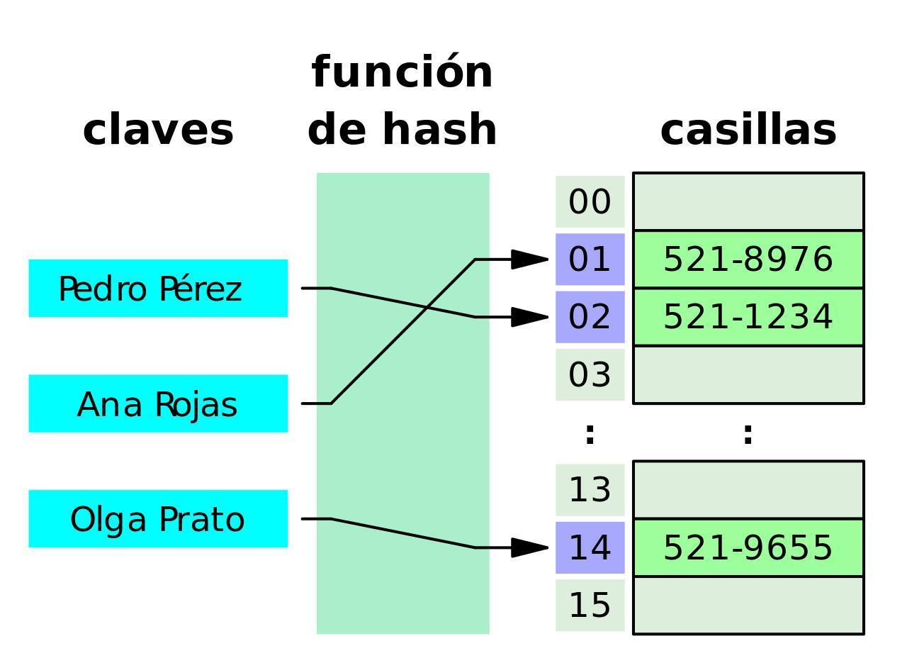 **Estructura de datos**

Es la forma de organizar los datos en una computadora para que después sean utilizados de manera eficiente. Existen diferentes estructuras de datos y estas estructuras son utilizadas dependiendo de la necesidad de la aplicación. Para el almacenamiento y recuperación de los datos, se manejan dos tipos de estructura de datos, dinámica y estática, y los recorridos de búsqueda de estas estructuras pueden ser lineales y no lineales.

Se crean algoritmos para poder recorrer y hacer búsquedas de información en grandes cantidades de datos, y se explica el funcionamiento de cada uno de ellos, para mejorar su comprensión:

|  |
| --- |
| CF10_1_1_Estructura de datos |

Estas estructuras se pueden recorrer de tres formas:

|  |
| --- |
| CF10 _1_1_Formas_estructuras |

* 1. **Complejidad algorítmica**

Es una métrica que ayuda a describir el comportamiento de un algoritmo en dos características, una es el tiempo que se demora para solucionar un problema y la otra es la memoria que utiliza para hacerlo; esto ayuda a seleccionar qué algoritmo es más eficiente que otro para solucionar un problema, y una forma de medir esto es utilizando la Notación Asintótica, la cual mide la eficiencia y complejidad de un algoritmo. Según esta notación, se puede interpretar que el algoritmo más eficiente es el que no varía o varía lo menos posible, sin importar las entradas. Su comportamiento se representa de la siguiente forma:

**Figura 1**

*Gráfica de complejidad Big-O*

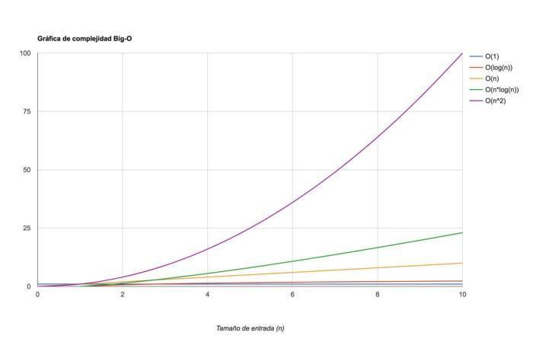

* 1. **Algoritmos de búsqueda**



Es simplemente buscar un dato en un conjunto de datos; existen algoritmos diferentes para realizar este tipo de búsquedas y depende de cómo estén ordenados los datos. Aquí se debe observar qué tipo de algoritmo utilizar: uno que busque secuencialmente o uno que busque aleatoriamente, teniendo en cuenta que la búsqueda secuencial, es el algoritmo menos eficiente, porque solo toma el número que se desea buscar y lo compara uno a uno con el conjunto de datos hasta encontrarlo.

Hablemos ahora sobre la ordenación. Este es un proceso para organizar los elementos o un conjunto de datos de forma ascendente o descendente, si es el caso que los elementos sean números y si son alfabéticos, en orden alfabético; esta ordenación se repite hasta que los elementos o datos estén ordenados correctamente. Para lograr este proceso, se utilizan dos simples operaciones, comparación e intercambio.

Es así, como se crearon unos algoritmos que permiten realizar estas acciones para lograr el orden deseado de los datos:

|  |
| --- |
| CF10 _1_3_Algoritmos_de_busqueda |

**1.4 Índices y rendimiento en bases de datos**

Para mejorar el rendimiento de la base de datos y optimizar las consultas, es importante utilizar índices que permitan especificar las búsquedas de la información.

**Índice e**s un identificador que permite que la consulta se haga teniendo en cuenta este parámetro y pueda ejecutarse de forma más eficiente y rápida, existen tipos de índices que se ajustan a la implementación de las búsquedas, cuando se crean las tablas de las bases de datos, normalmente uno crea un llave primaria que indica que la búsqueda debe ser relacionada con esa llave en especial, esta llave primaria es a su vez un índice.

A continuación se mostrará como se muestra en worckbench las llaves primarias de las tablas

1. **Análisis de rendimiento**



La base de datos es el centro de toda aplicación, si la aplicación no responde de la mejor manera después de un tiempo, se debe a la escalabilidad de la base de datos y del rendimiento de la misma; esto bajará la calidad de la aplicación por los tiempos de respuesta de la información. Además, existen muchos factores que si no se tienen en cuenta, pueden generar cuellos de botella y muchos inconvenientes más.

**2.1 Análisis de plan de ejecución de consultas**

Lo primero es identificar las consultas que van a traer más información y que pueden tornarse lentas al momento en que los usuarios comiencen a realizar solicitudes.

**Figura 2**

*Monitoreo de la consulta*

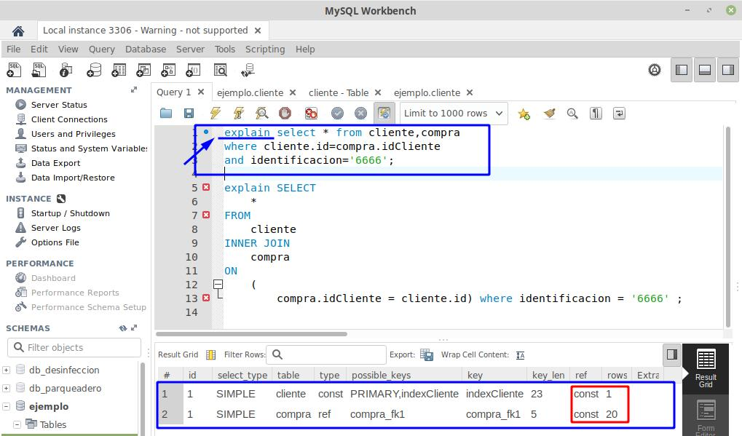Luego se inicia el monitoreo de esas consultas identificando los tiempos de respuesta, utilizando el comando *explain* en MySQL. Hay que tener en cuenta que este comando puede variar ,dependiendo del motor de base de datos que se utilice.

Este comando lo que hace es desplegar el plan de ejecución de la consulta. En este caso se va a observar las dos últimas columnas que muestran que se está utilizando solo un índice y que arroja 20 resultados, de esta forma se puede verificar y monitorear qué hace la consulta.

* 1. **Optimización de consultas**

Ahora se puede monitorear el tiempo de respuesta de las consultas, en este caso se implementaron dos consultas que arrojan el mismo resultado, pero los tiempos de respuesta entre una y otra cambian.

|  |
| --- |
| CF10 _2_2_Optimizacion |

* 1. **Recomendaciones**

Al momento de mejorar un sistema, se debe tener muy en cuenta cómo se arman las consultas en la base de datos y como tenemos claro cómo se arman estas sentencias y se mejoran dichas consultas, se darán unas recomendaciones para mejorar el rendimiento. Estas son:

|  |
| --- |
| CF10 _2_3_Recomendaciones |

1. **Afinamiento de bases de datos**



El afinamiento de base de datos es el proceso que se hace de acuerdo al sistema operativo, a la arquitectura del servidor, como el disco duro, memoria, etc., y a las transacciones y usuarios que se puedan conectar y hacer solicitudes.

Los informes basados en esquemas de rendimiento, proporcionan información sobre las operaciones del servidor MySQL a través de útiles informes de alto nivel. MySQL *Workbench* utiliza las vistas ***SYS***en el esquema de rendimiento para generar más de 20 informes para ayudar a analizar el rendimiento de sus bases de datos MySQL. Los informes ayudan a analizar los puntos de acceso de E / S,descubrir declaraciones SQL de alto costo y revisar las estadísticas de espera y las métricas del motor InnoDB.

* 1. **Motor de almacenamiento**

Un motor de base de datos es el que ofrece un sistema de administración para utilizar operaciones para editar, leer y actualizar datos. en este caso se hablará de MySQL y MariaDB, y existen dos tipos de motores: transaccionales y no transaccionales:

* InnoDB.
* MyISAM.
* CSV.
* Merge.
* Archive.
* Blackhol.e
* Federated.
  1. **Parámetros de configuración y herramientas de monitoreo**

Las configuraciones para un óptimo funcionamiento de una base de datos, dependen del motor que se use, el tipo de base de datos, las necesidades del sistema, entre otras características. No es lo mismo configurar una base de datos en un servidor básico que en un servidor con discos en espejo con espacio sólido y 32 Gb de memoria; tampoco es lo mismo configurar un servidor para que almacene una base de datos de forma local en un servidor propio, que configurarlo en un contenedor ofrecido por Amazon.

A continuación, se presentan algunos conceptos para tener en cuenta, según las necesidades y arquitecturas:

|  |
| --- |
| CF10 _3_2_Parametros |

A continuación, se mencionan algunas herramientas que podrían ayudar con el monitoreo del rendimiento de las bases de datos.

* Germain APM.
* Datadog.
* Percona.
* MariaDB.
* Sowflake.

1. **SÍNTESIS**

Lo invitamos a ver el siguiente mapa, el cual presenta una síntesis del componente formativo.

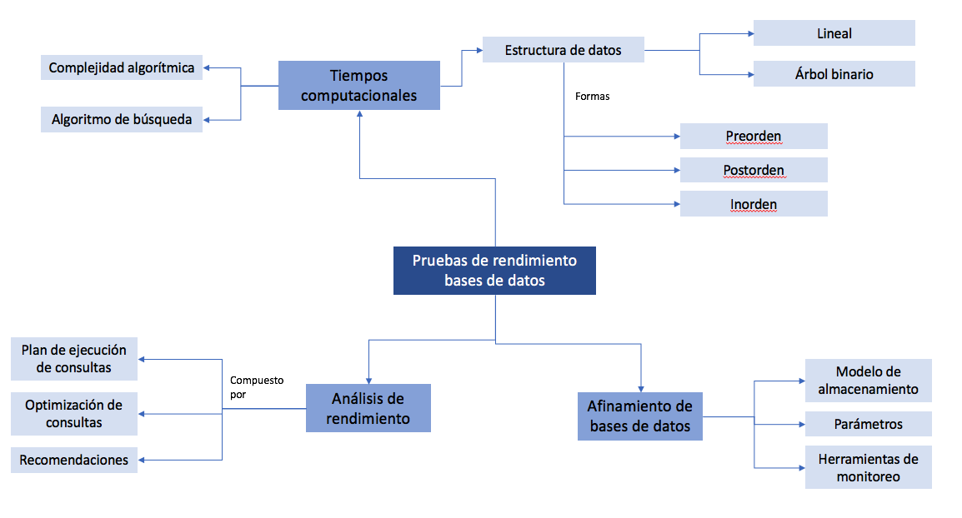

1. **ACTIVIDADES DIDÁCTICAS (OPCIONALES SI SON SUGERIDAS)**

|  |  |
| --- | --- |
| DESCRIPCIÓN DE ACTIVIDAD DIDÁCTICA | |
| Nombre de la Actividad | Repaso de métodos de ordenamiento. |
| Objetivo de la actividad | Afianzar las características más importantes de los métodos de ordenamiento. |
| Tipo de actividad sugerida | Relacionar conceptos con significados correctos. |
| Archivo de la actividad  (Anexo donde se describe la actividad propuesta) | CF10_Actividad_didactica.docx |

1. **MATERIAL COMPLEMENTARIO:**

|  |  |  |  |
| --- | --- | --- | --- |
| Tema | Referencia APA del Material | Tipo de material  (Video, capítulo de libro, artículo, otro) | Enlace del Recurso o  Archivo del documento o material |
| **Estructura de datos** | Universitat Politecnica de Valencia. (2011). *Estructura de datos Lineales: Pila, Cola y Lista con Punto de Interés* [video]. YouTube. | Video | <https://www.youtube.com/watch?v=-Shr2s0gYao> |
| **Estructura de datos** | Francisco, T. (2015). *Explicación del método de la burbuja (BubbleSort)* [video]. YouTube. | Video | <https://www.youtube.com/embed/zVjZdrh3tSA> |
| **Estructura de datos** | Chio Code. (2021). *Ordenamiento por selección Selection Sort* [video]. YouTube. | Video | <https://www.youtube.com/embed/Myy-eU-SWbE> |
| **Estructura de datos** | KhanAcademyEspañol. (2014). *Algoritmo de ordenamiento por inserción* [video]. YouTube. | Video | <https://www.youtube.com/embed/bB8Px8D9QdQ> |
| **Estructura de datos** | Montero, L. (2017). *Algoritmos - Ordenamiento rapido - Quicksort* [video]. YouTube. | Video | <https://www.youtube.com/embed/DYmTpUfcyT8> |
| **Índices y rendimiento en bases de datos** | Domínguez Gutú, J. (2020). *Índices en bases de datos - conceptos* [video]. YouTube. | Video | <https://www.youtube.com/embed/C4_kHhpY5jE> |
| **Análisis de rendimiento** | Cerebrum VE. (2013). *BD Avanzadas – Cómo optimizar una ocnsulta* [video]. YouTube. | Video | <https://www.youtube.com/embed/1HH4ZYXhJYE> |
| **Análisis de rendimiento** | Decharlas Castellón. (2014). *Optimización del rendimiento con MySQL* [video]. YouTube. | Video | <https://www.youtube.com/embed/rsHXazV__Ec> |
| **Afinamiento de bases de datos** | Mora, J. (2015). *Herramientas para optimizar mysql mysqltuner* [video]. YouTube. | Video | <https://www.youtube.com/watch?v=WUKZ2SCuMUQ> |

1. **GLOSARIO:**

|  |  |
| --- | --- |
| TÉRMINO | SIGNIFICADO |
| *Array:* | colección de elementos y sus posiciones. |
| Iterar: | realizar cierta acción o acciones varias veces. |
| Aplicación: | es un programa informático diseñado como una herramienta para realizar operaciones o funciones específicas. Generalmente, son diseñadas para facilitar ciertas tareas complejas y hacer más sencilla la experiencia informática de las personas. |
| Base de datos: | es una recopilación organizada de información o datos estructurados, que normalmente se almacena de forma electrónica en un sistema informático. |
| Servidor: | es un conjunto de computadoras capaz de atender las peticiones de un cliente y devolverle una respuesta en concordancia. |
| Implementación: | poner en funcionamiento o aplicar métodos, medidas , etc., para llevar algo a cabo. |

1. **REFERENCIAS BIBLIOGRÁFICAS:**

Guillermo, J. (2018). *¿Qué es la complejidad algorítmica y con qué se come?* <https://medium.com/@joseguillermo_/qu%C3%A9-es-la-complejidad-algor%C3%ADtmica-y-con-qu%C3%A9-se-come-2638e7fd9e8c>

Montero, L. (2017). *Algoritmos y notación asintótica.* <https://medium.com/laboratoria-developers/algoritmos-y-notaci%C3%B3n-asint%C3%B3tica-817a666ca444>

Davidochobits. (2020). Motores de almacenamiento en MySQL y MariaDB. <https://www.ochobitshacenunbyte.com/2020/08/11/motores-de-almacenamiento-en-mysql-y-mariadb/>

1. **CONTROL DEL DOCUMENTO**

|  |  |  |  |  |
| --- | --- | --- | --- | --- |
|  | **Nombre** | **Cargo** | **Dependencia**  ***(Para el SENA indicar Regional y Centro de Formación)*** | **Fecha** |
| **Autor (es)** | David Eduardo Lozada Cerón | Experto temático | Regional Cauca – Centro de teleinformática y producción industrial | Octubre de 2021 |
| Zenith Chinchilla Ruedas | Diseñador Instruccional | Regional Distrito Capital – Centro de Diseño y Metrología | Octubre 2021 |
| Carolina Coca Salazar | Revisora Metodológica y Pedagógica | Regional Distrito Capital – Centro de Diseño y Metrología | Noviembre 2021 |
| Jhon Jairo Rodríguez Pérez | Diseñador y evaluador instruccional | Regional Distrito Capital - Centro para la Industria de la Comunicación Gráfica | Noviembre 2021 |

1. **CONTROL DE CAMBIOS**

|  |  |  |  |  |  |
| --- | --- | --- | --- | --- | --- |
|  | Nombre | Cargo | Dependencia | Fecha | Razón del Cambio |
| **Autor (es)** | Ana Catalina Córdoba Sus | Evaluadora instruccional | Regional Antioquia - Centro de Servicios de Salud | Febrero 2024 | Actualización |
| **Autor (es)** | Olga Constanza Bermúdez Jaimes | Responsable Línea de Producción Antioquia | Regional Antioquia - Centro de Servicios de Salud | Febrero 2024 | Actualización |